SMLOUVA O DODÁVCE VODY A ODVÁDĚNÍ ODPADNÍCH 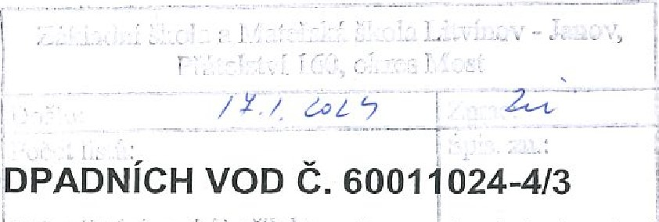VOD
uzavřená v souladu s příslušnými ustanoveními zákona č. 274/2001 Sb., o vodovodech a kanalizaéích pro veřejnou potiebur (dále jen „zákon o vodovodech a kanalizacích" nebo jen „zákon), (dále jen „Smlouva”) mezi níže uvedenými smluvními stranami;
Severočeská vodárenská společnost a. s., Přítkovská 1689/14, Trnovany, 415 50 Teplice. IC: 49099469, vlastník vodovodu Severočeská vodárenská společnost a. s., Přítkovská 1689/14, Trnovany, 415 50 Teplice, JČ: 49099469, vlastník kanalizace dále společně jen Vlastník, za něhož jedná PROVOZOVATEL oprávněný na základě smlouvy uzavřené s vlastníkem v souladu s ust. S 8, odst. 2 zákona o vodovodech a kanalizacích, k uzavření této Smlouvy dle S 8, odst. 6 téhož zákona a k výkonu všech práv a povinností vlastníka ve vztahu k odběrateli:
PROVOZOVATEL:  Severočeské vodovody a kanalizace, a. s.  se sídlem: Přítkovská 1689/14, Trnovany, 415 50 Teplice  49099451 Plátce DPH - DIČ: zapsaný v obchodním rejstříku vedeném:  Krajský soud v Ústí nad Labem oddíl B, vložka 465  zastoupený (jméno): Jana Jirásková funkce: referent zákaznického centra  (dále jen „Provozovatel ^{U})  Kontaktní údaje platné ke dni podpisu smlouvy:  Tel.. 840 111 111 Mobil: 601 267 267 E-mail: info@scvk.cz  Číslo účtu Provozovatele:  ID datové schránky:  Adresa pro doručování: Přitkovská 1689/14, Trnovany, 415 50 Teplice I | ODBERATEL:  Základní škola a Mateřská škola Litvínov - Janov, Přátelství 160, okres Most  Adresa: Ulice: Přátelství Č. p.: 160  Část obce: Janov  Obec: Litvínov PSČ: 435 42  Stát: Ceská republika  00832502 DIČ: CZ00832502 zapsaný v obchodním rejstřlku vedeném:  zastoupený Oméno): PhDr. Holubová Miroslava (funkce): zástupce odběratele  (dále jen „Odběratel”)
Kontaktní údaje a adresa Odběratele pro doručování:

Základní škola a Mateřská škola Litvínov -Janov, Přátelství 160, okres Most Ulice: Přátelství 160
Část obce: Janov Obec: Litvínov Stát: Česká republika Dodací pošta: 435 42 Litvínov 8
Tel.. 476 742 362 Mobil:
E-mail: ekonom.zsjanov@seznam.cz ID datové schránky:
Provozovatel a Odběratel budou dále společně označováni jako „Smluvní straný'. samostatně pak každý jen jako „Smluvní strana”. Pro účely fakturace vodného a stočného za dodávku vody a/nebo odvádění odpadních vod poskytnutých Odběrateli přede dnem účinnosti této Smlouvy na níže uvedeném Odběrném místě prohlašuje Odběratel, že předmět této Smlouvy byl plněn již přede dnem účinnosti této Smlouvy, a to ode dne: 24.11.2023. Smluvní strany dále prohlašují, že toto plnění nebylo v rozporu s oprávněnými zájmy žádné ze Smluvních stran a považují je za plnění podle této Smlouvy.
Informace o tom, jak Provozovatel zpracovává osobní údaje fyzických osob podílejících se na plnění Smlouvy (tj- Odbëratele, zástupců Odběratele aj.) se nachází v dokumentu „Zásady zpracování osobních údajů zákazníků", který je umístěn na webových stránkách Provozovatele (www.scvk.cz/o-spolecnostil a zákaznickém centru Provozovatele (dále jen „Zásady zpracování osobních údajů”).
Odběratel se zavazuje informovat všechny své zástupce a jiné Í.zické osoby (dále jen „Subjekty údajů”), jejichž osobní údaje předává Provozovateli, o zpracovávání jejich osobních údajů Provozovatelem, a to v rozsahu vyžadovaném čl. 13 (příp. čl. 14) obecného nařízení o ochraně osobních údajů (EU) 2016/679. Odběratel se zavazuje Subjekty údajů informovat zejména o tom, že jejich osobní údaje předává Provozovateli a seznámit je se „Zásadami zpracování osobních údajů zákazníků”, včetně účelu předání a rozsahu předávaných osobních údajů.
Osobní údaje Odběratele a jeho kontaktních osob může Provozovatel rovněž využívat pro zasílání novinek a marketingových sdělení (dále jen „zpráv”), jak je popsáno v „Zásadách zpracování osobních údajů zákazníků”. Odběratel se může ze zasílání těchto zpráv kdykoliv odhlásit prostřednictvím Cwww.scvk.cz/ospolecnostil nebo pomocí odkazu umístěném v každé takové zprávě.
Smluvní strany se dohodly, že komunikace související s touto Smlouvu bude adresována kontaktní osobě uvedené v této Smlouvě, a to včetně poskytnutí přístupových údajů Odběratele k zákaznickému účtu provozovanému na webových stránkách Provozovatele a zpřístupnění dalších osobních údajů Odběratele souvisejících se správou jeho zákaznického účtu. Pokud Odběratel zpřístupní své přístupové údaje třetí osobě, činí tak na vlastní odpovědnost, včetně případných dopadů na ochranu svých osobních údajů-
l. Předmět smlouvy, Dodávka vody a odvádění odpadních vod, Odběrné místo evidenční číslo: 608006678
(I ) Předmětem této smlouvy je úprava vztahů, práv a povinnosti Smluvních stran při:
dodávce vody z vodovodu odvádění odpadních vod kanalizací
Účel dodávky vody a odvádění odpadních vod: Školství — Základní škola
Vlastník pňpojené stavby/pozemku:
Město Litvínov,náměstí Miru 11, Horní Litvínov, 436 Ol Litvínov
Vlastni( přípojky: Není-li uvedeno jinak, je vlastníkem přípojky vlastník pozemku nebo stavby připojené na vodovod nebo kanalizaci. Odběratel (vodovodní přípojka)
Odběratel (kanalizační přípojka)
(2) Smluvní strany se dohodly, že místem stavby nebo pozemku připojeným přípojkou na vodovod a kanalizaci (dále jen „Odběrné místo”) je:
Evidenční číslo OM: 608006678 Adresa Odběrného místa:

Školská 104, Janov, Litvínov, k. ú. Janov u Litvínova, č. parc. 319
strany se dohodly, že množství dodané vody bude zjišťováno:
Umístění vodoměru: Šachta A2 (mimo komunikaci)
uvni strany se dohodly, že množství odváděných odpadních vod, příp. i odváděných srážkových vod, bude stanoveno takto:
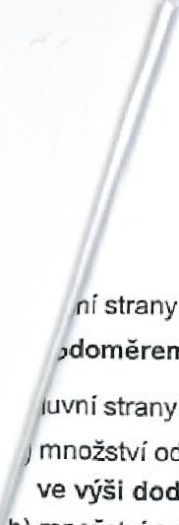
množství odváděných odpadních vod bude stanoveno: ve výši dodané vody
doměrem
b) množství srážkových vod bude stanoveno: není předmětem této smlouvy

Jiný způsob odváděni srážkových vod: Vsakování
Klasifikace ploch podle S 20 odst. 6 zákona |  |  | Zpoplatněné |  | Osvobozené od platby za srážkové vody
Druh plochy: |  | Odtokový součinitel | Plocha (m²) | Redukovaná plocha (m2) | Plocha (m²) | Redukovaná plocha (m2)
A | Těžce propustné zpevněné plochy, zastavěné plochy | 0,90
B | Vegetační střechy s mocností souvrství od 5 cm do 10 cm | 0,60
C | Propustné zpevněné plochy | 0,40
D | Vegetační střechy s mocností souvrství od 11 do 30 cm | 0,30
E | Vegetační střechy s mocností souvrství od 31 cm | 0,10
F | Plocha kryté vegetací, zatravněné plochy | 0,05
Součet ploch
Roční množství odváděných srážkových vod Q v m³
součet Redukovaných ploch (z Plocha krát Odtokový součinitel) v rn² krát Dlouhodobý srážkoý normál v m/rok.
V případě, že dojde ke změně podmínek stanovených zákonem pro osvobození ploch od platby za srážkové vody, je Odběratel povinen do 15 dnů předat Provozovateli podklady pro příslušnou změnu Smlouvy.
Smluvní strany se dohodly, že Provozovatel je oprávněn údaj o hodnotě dlouhodobého srážkového normálu, použitý pro výpočet množství srážkových vod odváděných do kanalizace, pravidelně aktualizovat na základě údajů poskytnutých Českým hydrometeorologickým ústavem nebo jakoukoliv jinou organizací jej nahrazující tak, aby údaje obsažené v této tabulce byly v souladu s platnými právními předpisy. Změna údaje o hodnotě dlouhodobého srážkového normálu uvedeného v čl. l. odst. 4 písm. b) této Smlouvy není považována za změnu této Smlouvy- Platné hodnoty dlouhodobých srážkových normálů jsou uveřejněny prostřednictvím vlastních webových stránek Provozovatele, nebo jiným v místě obvyklým způsobem, a jsou k dispozici na pracovištích Provozovatele (zákaznická centra).
- Smluvní strany se dohodly, že limit množství dodávané vody a limit množství a přípustné limity ukazatelů znečištění odváděných odpadních vod budou:
Limit množství dodávané / odebírané vody: 2 mª za den.
Množství určující kapacitu vodoměru: 0,20 m³ za hodinu.
Limit množství vypouštěné odpadní vody: 3 rn³ za den,
Přípustné limity ukazatelů znečištění vypouštěné odpadní vody jsou stanoveny v příslušném Kanalizačním řádu, není-li v této Smlouvě stanoveno jinak. Kanalizační řád je uveřejněn na webových stránkách Provozovatele nebo jiným v místě obvyklým způsobem a je k dispozici na pracovištích Provozovatele (zákaznická centra).
- Počet trvale připojených osob pro dodávku pitné vody činí O os. a počet trvale připojených osob pro odvádění odpadních vod činí O os(ke dni uzavření smlouvy a dle vyjádření Odběratele)
- Tlakové poměry v místě napojení vodovodní přípojky: Minimální tlak: 0,15 MPa- Maximální tlak: 0,65 MPa.
(S) Ukazatele jakosti dodávané pitné vody jsou: Minimální hodnota vápníku: 3 mg/l. Maximální hodnota vápníku: 195 mg/l. Minimální hodnota hořčíku: 0,30 mg/l. Maximální hodnota hořčíku: 85 mg/i. Maximální hodnota dusičnanů: 50 mg/l. Aktuální hodnoty ukazatelů jakosti dodávané pitné vody jsou k dispozici na webových stránkách Provozovatele-
II. Platební podmínky
Smluvní strany se dohodly, že vodné a stočné hradí Odběratel Provozovateli formou pravidelných zálohových plateb dle rozpisu záloh a na základě konečného vyúčtování vodného a stočného a/nebo formou pravidelných plateb dle skutečné spotřeby na základě vystavené faktury, následovně:
Sjednaná výše zálohových plateb do prvního wúčtování: 4 570 Kč Četnost záloh: měsíčně
Splatnost zálohových plateb je stanovena v rozpisu záloh.
Způsob platby zálohových plateb vodného a stočného: Bezhotovostně
Četnost odečtů a konečného vyúčtování: rok
Splatnost faktury vodného a stočného je á 7 dní cd data vystavení faktury.
Provozovatel odešle fakturu odběrateli neprodleně, nejpozději však da tří pracovních dnů od vystavení.
Způsob platby faktur vodného a stočného: Bezhotovostně
Smluvní strany sjednávají vystavování a doručování daňových dokladů (faktur) v el. podobě na adresu: nesjednán
Přeplatek konečného vyúčtování vodného a stočného bude vrácen na účet Odběratele č. 1041323329/0800.
Přeplatek konečného vyúčtování vodného a stočného za předcházející zúčtovací období bude pro platební styk přes SIPO v max. výši 1. zálohové platby použit na úhradu záloh vodného a stočného v dalším zúčtovacím období.

strany se dohodly, že pro případ, že Odběratel tuto Smlouvu ukončí v souvislosti se změnou vlastnictví připojené nemovitosti ho místa), zaniká tato Smlouva dnem, kdy nový vlastník připojené sti prokáže Provozovateli nabytí vlastnického práva k ní a uzavře smlouvu o dodávce vody a odvádění odpadních vod k témuž nému místu.
mluvní strany se dohodly, že při jakémkoliv ukončení této Smlouvy, je Eratel povinen na své náklady umožnit Provozovateli provést konečný ?čet vodoměru a kontrolu měřicího zařízení Odběratele, je-li množství vpouštěných odpadních vod a odváděných srážkových vod měřeno, Pokud uezprostředně po skončení této Smlouvy nenabude účinnosti obdobná smlouva o dodávce vody a odvádění odpadních vod vztahující se k témuž Odběrnému místu, je Odběratel povinen na své náklady umožnit Provozovateli také případnou demontáž vodoměru a další činnosti nezbytné k ukončení dodávky vody a odvádění odpadních vod. Dojde-li k ukončení této Smlouvy, je Provozovatel současně oprávněn provést odpojení vodovodní nebo kanalizační přípojky.
(7) V případě, že Provozovatel za dobu trvání této Smlouvy pozbude právo uzavírat s odběrateli smluvní vztahy, jejichž předmětem je dodávka vody a/nebo odvádění odpadních vod, přecházejí práva a povinnosti z této Smlouvy na vlastníka vodovodu a kanalizace a Odběratel s tímto přechodem práv a převzetím povinností uzavřením této Smlouvy výslovně souhlasí,

Ostatní a závěrečná ujednání
- Smluvní strana zasílá písemnosti druhé Smluvní straně na adresu pro doručování uvedenou v záhlaví této Smlouvy nebo na poslední adresu písemně oznámenou druhou Smluvní stranou, Zřídí-li si Odběratel elektronický zákaznický účet provozovaný na webových stránkách Provozovatele, souhlasí s doručováním písemností i jeho prostřednictvím. Uvedl-li Odběratel výše ID své datové schránky, souhlasí s doručováním písemností i prostřednictvím datových zpráv do datových schránek. Písemnosti doručované dle této Smlouvy prostřednictvím provozovatele poštovních služeb jako doporučené zásilky, do vlastních rukou nebo s dodejkou (dále jen „doporučená zásilka) jsou považovány za doručené okamžikem jejich převzetí. Doporučená zásilka se považuje za doručenou i v případě, že adresát její přijetí odmítne nebo si ji adresát nevyzvedne v úložní lhůtě a současně neprokáže, že si zásilku nemohl z objektivních důvodů vyzvednout. Taková zásilka se považuje za doručenou poslední den úložní lhůty. Ostatní (nedoporučené) zásilky odeslané s využitím provozovatele poštovních služeb se považují za doručené okamžikem, kdy se zásilka dostane do sféry dispozice adresáta; má se za to, že došlá zásilka došla třetí pracovní den po odeslání na území České republiky či patnáctý pracovní den po odeslání do zahraničí. Povinnost odesílatele doručit písemnost adresátovi je splněna také okamžikem vrácení zásilky jako nedoručitelné provozovatelem poštovních služeb nebo v případě, že adresát svým jednáním nebo opomenutím doručení zmařil (např. neoznámením změny doručovací adresy druhé smluvní straně).
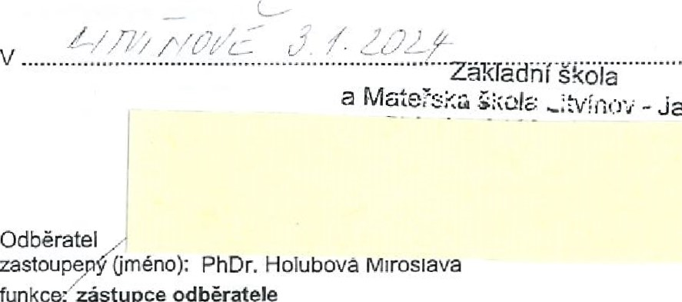: ' -Janov,
funkc
zástupce
- Záhlaví článků a částí v této Smlouvě se uvádějí pouze pro přehlednost a v žádném ohledu neomezují nebo neslouží k výkladu pojmů a ustanovení této Smlouvy.
- Pokud je v článku l. této Smlouvy uvedeno, že předmětem této Smlouvy je pouze dodávka vody nebo pouze odvádění odpadních vod kanalizací, jsou ustanovení o odvádění odpadních vod kanalizací v prvním případě, respektive ustanovení o dodávce vody v druhém případě neúčinná. (4) Ve všech ostatních otázkách, výslovně neupravených touto Smlouvou, se postupuje podle právních předpisů platných na území České republiky, zejména podle zákona o vodovodech a kanalizacích a zákona č, 89/2012 Sb., občanského zákoníku. Případné spory ze Smlouvy se Smluvní strany zavazují řešit především smírnou cestou. Nebude-li smírného řešení dosaženo, jsou k řešení sporů ze Smlouvy příslušné české soudy. (5) Tato Smlouva je vyhotovena ve dvou vyhotoveních, z nichž každá Smluvní strana obdrží jedno.
- Změnu Smlouvy lze provést pouze písemnou formou. Adresu sídla (bydliště), adresu pro doručování, jména osob jednajících za Smluvní stranyv telefonní čísla a e-mailové adresy, vlastníka vodovodní/kanalizační přípojky, počty trvale připojených osob pro dodávku pitné vody / odvádění odpadních vod lze měnit i jednostranným písemným oznámením; Smluvní strany se zavazují neprodleně oznamovat změny uvedených údajů druhé Smluvní straně.
- Pokud jakýkoliv závazek vyplývající z této Smlouvy, avšak netvořící její podstatnou náležitost je, nebo se stane neplatným nebo nevymahatelným jako celek nebo jeho část, je plně oddělitelným od ostatních ustanovení této Smlouvy a taková neplatnost nebo nevymahatelnost nebude mít žádný vliv na platnost a vymahatelnost jakýchkoliv ostatních závazků z této Smlouvy. Smluvní strany se zavazují v rámci této Smlouvy nahradit formou dodatku k této Smlouvě tento neplatný nebo nevymahatelný oddělený závazek takovým novým platným a vymahatelným závazkem, jehož předmět bude v nejvyšší možné mře odpovídat předmětu původního odděleného závazku. Pokud však jakýkoliv závazek vyplývající z této Smlouvy a tvořící její podstatnou náležitost je, nebo kdykoliv se stane neplatným nebo nevymahatelným jako celek nebo jeho část, Smluvní strany nahradí neplatný nebo nevymahatelný závazek v rámci nové smlouvy takovým novým platným a vymahatelným závazkem, jehož předmět bude v nejvyšší možné míře odpovídat předmětu původního závazku obsaženému v této Smlouvě-
dne
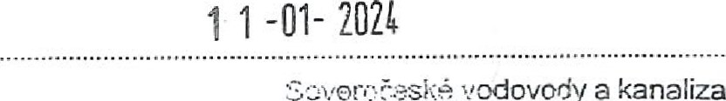
S'0dovody a kanalizace, a.s.
3
CA
415 50 Tepiice, P?ítkovská 1689
Provozovate zastoupený (jméno): Jana I skova funkce: referent zákaznick ho centra

